6-18 设有**个粒子的系统，其速率分布如题6-18图所示．求

(1)分布函数的表达式；

(2)与之间的关系；

(3)速度在1.5到2.0之间的粒子数．

(4)粒子的平均速率．

(5)0.5到1区间内粒子平均速率．

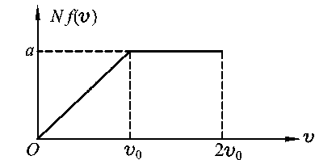

题6-18图

解：(1)从图上可得分布函数表达式





满足归一化条件，但这里纵坐标是而不是故曲线下的总面积为，

(2)由归一化条件可得



(3)可通过面积计算

(4) 个粒子平均速率





(5)到区间内粒子平均速率







到区间内粒子数





6-19 试计算理想气体分子热运动速率的大小介于与之间的分子数占总分子数的百分比．

解：令，则麦克斯韦速率分布函数可表示为



因为,

由  得



6-20 容器中储有氧气，其压强为p＝0.1 MPa(即1atm)温度为27℃，求

(1)单位体积中的分子*n*；(2)氧分子的质量*m*；(3)气体密度；(4)分子间的平均距离；(5)平均速率；(6)方均根速率；(7)分子的平均动能．

解：(1)由气体状态方程得



(2)氧分子的质量

 

(3)由气体状态方程 得

 

(4)分子间的平均距离可近似计算

 

(5)平均速率

 

(6) 方均根速率



(7) 分子的平均动能



6-22 一瓶氧气，一瓶氢气，等压、等温，氧气体积是氢气的2倍，求(1)氧气和氢气分子数密度之比；(2)氧分子和氢分子的平均速率之比．

解：(1)因为 则



(2)由平均速率公式



